Présentation générale
de la corrélation d’images numériques
Edité le 14/09/2015 | Hélène HORSIN-MOLINARO – François HILD – Stéphane ROUX
Cette ressource introduit la corrélation d'images numériques qui est une technique expérimentale permettant de mesurer un champ de déplacement en appariant les photos numériques d'un objet avant et pendant déformation. On présente ici les bases de cette technique.

1 - Introduction
Parmi les techniques de mesure de déplacements ou de déformations actuelles, celles basées sur l'analyse d'images numériques font partie des plus intéressantes et aussi des plus faciles à mettre en œuvre. Contrairement à d'autres méthodes qui nécessitent une préparation spécifique et quelques fois minutieuse (i.e. les jauges de déformations), celle-ci a uniquement besoin d'une caméra CCD, ou même d'un appareil photographique numérique, reliée à un ordinateur afin de pouvoir acquérir et traiter les prises de vues réalisées. En outre, elle permet de visualiser non seulement des champs de déplacement mais aussi des champs de vitesse.
L'enjeu des techniques de mesure de champ de déplacement est d'offrir une opportunité unique de pouvoir exploiter des essais mécaniques non standards, en maîtrisant l'hétérogénéité du champ de déformation, et surtout en l'exploitant comme représentant autant de micro-essais mécaniques indépendants que de points de mesure du champ. Cependant, cette exploitation n'est pas à ce jour une démarche habituelle ; clairement des procédures stables et validées doivent être développées pour cette application précise.

2 - La révolution quantitative de l'image numérique
Aujourd'hui prendre des images numériques de quelques millions de pixels est une opération très banale qui ne nécessite que très peu de moyens. C'est pourtant suffisant pour pouvoir commencer à mesurer des champs de déplacement. Les avantages de cette technique sont très clairs : sans contact, et donc non intrusif, tolérant vis-à-vis des agressions extérieures, coût décroissant, performances accrues... De plus, il est facile d'acquérir un grand nombre d'images et donc de suivre l'évolution spatiale et temporelle avec une très bonne résolution. Lorsque l'application le réclame, des caméras rapides (voire ultrarapides) peuvent être mises en œuvre permettant d'obtenir plusieurs milliers (voire millions) d'images par seconde. Depuis la microscopie optique jusqu'aux images de satellite, la gamme d'échelle offerte est considérable. Par construction, cette approche était essentiellement confinée aux mouvements dans le plan d'observation, et des surfaces d'observation planes. Cependant en combinant deux cameras (ou plus) il est possible de reconstruire une surface d'observation à trois dimensions, et donc ses mouvements dans toutes les directions d'espace, par ce que l'on nomme la stéréocorrélation. Les images à exploiter peuvent également être obtenues avec des moyens non optiques : la microscopie électronique à balayage, la microscopie à force atomique, ... peuvent fournir des images à encore plus petite échelle, jusqu'à quelques nanomètres, qui se prêtent au même traitement.
De nouvelles technologies d'imagerie sont maintenant disponibles permettant d'avoir accès à une cartographie tridimensionnelle complète du milieu. L'IRM, ou Imagerie par Résonance Magnétique nucléaire, est ainsi une technique dont le domaine d'utilisation privilégié est médical et qui permet d'accéder à des échelles spatiales de l'ordre d'une cinquantaine de micromètres (i.e. le diamètre d'un cheveu). La tomographie aux rayons X est une autre technique qui exploite l'absorption de rayons X, et qui permet d'atteindre une résolution encore plus fine, jusqu'à une dizaine de nanomètres à l'ESRF de Grenoble, mais plus communément de l'ordre de quelques micromètres pour des tomographes de laboratoire. A partir de telles images, il est possible de mesurer des champs de déplacement tridimensionnel, i.e. toutes les composantes du déplacement en chaque point de l'espace dans le volume considéré (voir ressource « La tomographie en sciences de matériaux »).

3 - L'exploitation quantitative de l'image numérique
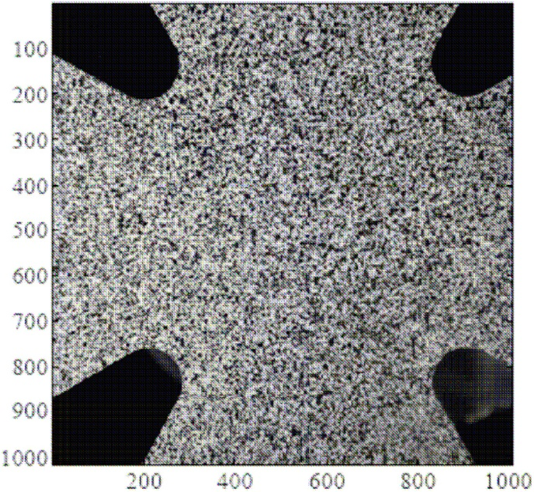
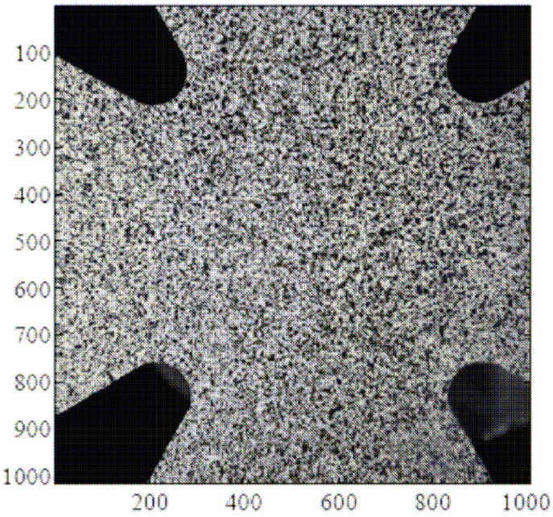
La technique de corrélation d'images numériques s'appuie sur l'exploitation de deux images, l'une dite de référence, l'autre correspondant à l'état déformé de la même surface comme illustré sur la figure 1. Le principe de la corrélation d'images est de « reconnaître » un même motif d'une image à l'autre, et de l'utiliser comme un « marqueur » d'un petit domaine de l'image. Pour apparier ces deux motifs, et les faire coïncider, il est nécessaire de déplacer ce domaine d'une quantité que l'on identifie alors naturellement au déplacement local. Cette idée est la même que celle que nous mettons en œuvre inconsciemment pour « lire » le mouvement. Une succession d'images telle que nous la percevons par exemple au cinéma, est instantanément décryptée par notre cerveau en termes d'objets qui se déplacent parce que nous identifions ces entités (personnages, objets, ...) par leur ressemblance, et les différences subtiles qui les affectent seront in fine interprétées comme des déformations et des mouvements ou encore des discontinuités qui nous aideront à segmenter l'image en entités élémentaires (par exemple un acteur par rapport à son environnement ou un objet par rapport à un autre).
(a) (b)
Figure 1 : Images codées sur 256 niveaux de gris prises à deux efforts, l'une servant de référence (a) et l'autre dite « déformée » (b)
Ces motifs sont essentiels pour pouvoir précisément reconnaître les différentes zones, ce qui impose que les domaines d'observation comportent des « marqueurs » qui suivent passivement le mouvement. On souhaite de ces marqueurs qu'ils soient présents sur l'ensemble du champ d'analyse, qu'ils soient bien visibles, c'est-à-dire avec un fort contraste, qu'ils soient les plus fins possibles pour pouvoir traiter de domaines élémentaires les plus petits possibles et donc atteindre une bonne résolution spatiale du champ de déplacement, et enfin les plus caractéristiques possibles pour éviter de confondre deux motifs qui pourraient se ressembler. Ainsi, par exemple, une grille régulière marquant la surface ne sera exploitable que si l'on sait a priori que le déplacement local sera plus petit que le pas de cette grille pour ne pas « confondre » deux mailles différentes qui sont pourtant géométriquement indistinguables. Dans un cas général, où cette information a priori n'est pas accessible, on préférera un marquage aléatoire de la surface. Celui-ci peut être artificiel, lorsque l'on applique un mouchetis de peinture aléatoire sur la surface comme dans la figure 1, ou naturel, si les surfaces présentent déjà des motifs à l'état brut (comme la surface d'un béton ou la surface corrodée d'un métal).
Nous ne pouvons pas traiter de champs de déplacement qui seraient un mouvement indépendant de chaque pixel parce que le seul motif élémentaire serait le pixel lui-même. Donc le champ de déplacement que l'on cherche à mesurer devra obéir à des contraintes de variation douce ou lente à l'échelle du motif élémentaire disponible sur l'image. Que cela corresponde ou non à la réalité, cela devra ensuite être évalué par une mesure de la qualité de l’estimation. Heureusement, nous disposons d'un excellent juge de paix : à partir d'un champ de déplacement, nous pouvons facilement « corriger » l'image déformée et la comparer à l'image de référence par une simple superposition. Tout défaut de coïncidence peut être lu comme un critère local de qualité. Cela permet d'apprécier si la complexité du champ de déplacement choisie initialement était suffisante, si l'erreur provient de défauts d'hypothèse sur la préservation à l'identique d'un marqueur (par exemple un même motif qui passe dans une zone moins éclairée apparaît plus sombre que sa référence), et également où et comment corriger notre analyse.
Prenons le cas précis d'un solide qui contient une fissure, le champ de déplacement qui va se développer lorsque l'on va solliciter cette pièce, a de fortes chances de montrer une certaine complexité : il sera discontinu de part et d'autre des lèvres de la fissure, et à sa pointe les déformations seront grandes et rapidement variables. Cela nous conduit inéluctablement au constat que la mesure de ce type de champ de déplacement sera par sa nature même peu précise. Et cela est vrai ! En recherchant un champ de déplacement continu variant lentement sur le domaine, nous ferons naturellement offense à la réalité tout au moins sur les lèvres et à la pointe de cette fissure. La figure 2a illustre ce point en montrant la composante du champ de déplacement dans la direction d'ouverture. Pour résoudre au mieux le champ, de petits éléments ont été choisis, et en conséquence, la mesure apparaît très bruitée. Bien que de petits éléments aient été utilisés, la condition de régularité qu'ils imposent au niveau des lèvres de la fissure conduit à une erreur importante dans cette zone.
Cependant, en connaissant un peu la mécanique, cette fissure apparaît comme un objet plus familier, moins « complexe », car l'on connaît quelques propriétés attendues pour ce champ de déplacement. On sait ainsi par exemple qu'une discontinuité du déplacement est attendue. Il suffit donc de se doter d'un vocabulaire adapté pour la description de cette fissure en prenant en compte cette discontinuité sur une ligne qui va la supporter, comme une possibilité supplémentaire à exploiter. Cet enrichissement du vocabulaire de description permet déjà d'améliorer très sensiblement la qualité de la mesure, comme le montre la figure 2b. De plus, si le matériau a le bon goût de rester pour l'essentiel dans son domaine élastique (ce sera le cas des matériaux dits fragiles) on connaît même analytiquement les quelques formes génériques du champ de déplacement. Il suffit alors de ne considérer qu'un très pauvre « vocabulaire » réduit à la simple forme des quelques champs escomptés et voilà qui nous permet d'apprécier très précisément le champ de déplacement (figure 2c). Dans ce dernier cas, la mesure du champ de déplacement que l'on peut estimer est de l'ordre de 3 nanomètres.
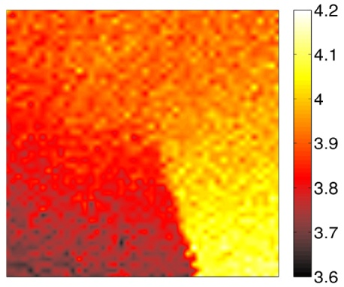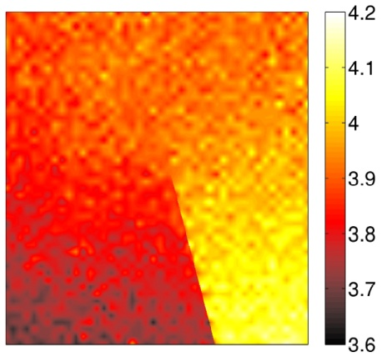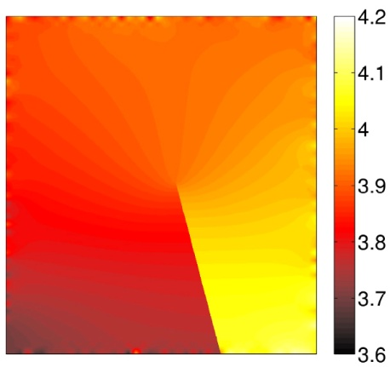
(a) (b) (c)
Figure 2 : Champ de déplacement dans la direction d'ouverture de la fissure pour un échantillon de céramique. (a) Le champ est obtenu en utilisant un schéma de type éléments finis.
(b) Le champ est obtenu en ajoutant la possibilité d'une discontinuité.
(c) Le champ est obtenu par une approche dite « intégrée »

4 - Le dispositif de mesure
Le dispositif expérimental est constitué d'au moins une caméra CCD (ou d'un appareil photo numérique CMOS) pointant sur la zone à observer. Une caméra comportant quelques Mpixels est généralement suffisante pour une utilisation standard. Le fait d'utiliser une caméra munie d'un objectif permet de s'adapter aussi bien à des études à l'échelle microscopique qu'à l'échelle macroscopique. Sur la figure 3, la caméra observe un essai de bi-traction d'une éprouvette cruciforme en matériau composite (mat de fibres de verre / matrice vinylester) suivant deux axes horizontaux perpendiculaires (deux des images acquises sont montrées en figure 1).
Il faut très souvent un éclairage, artificiel ou non, réglé de façon que la caméra ait la meilleure image possible. Sous cette réserve, les deux seules limitations de l’exemple sont :
- l'obligation d'observer des surfaces planes (ou presque planes) de par le fait que seule une caméra est utilisée ;
- l'impossibilité d'avoir des informations sur les déformations sous la surface et donc au cœur de la matière.
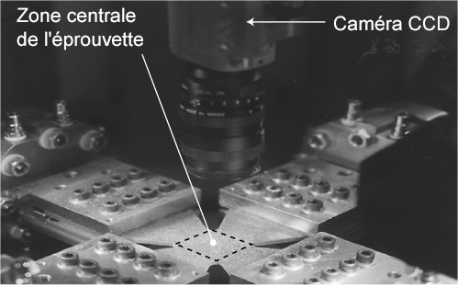
Figure 3 : Suivi d’un essai biaxial en vue de mener des calculs de corrélation d’images numériques
Le premier point implique que le champ de déplacement mesuré est supposé plan. Cependant, il existe des techniques plus complexes à mettre en œuvre, appelées stéréocorrélation, qui rendent accessibles la mesure du déplacement hors plan, et l'observation de surfaces non planes. Le principe de ces méthodes est d'ajouter (au moins) une seconde caméra afin de reconstruire la surface observée en 3 dimensions. Du fait de la complexité accrue d'un tel dispositif, nous ne développons pas ce point par la suite.
Pour la seconde limitation de la technique de corrélation d'images numériques, il existe une méthode basée sur l'analyse d'un rayonnement à rayons X (voir la ressource « La tomographie en sciences et mécanique des matériaux ») permettant d'obtenir une information à l’intérieur du domaine observé.
Une fois les images acquises, un code de corrélation d’images numériques est utilisé pour la mesure du champ de déplacement (voir « Annexe : Algorithme de calcul de corrélation d’images numériques »). Cela nécessite donc un traitement des images afin d’extraire le champ de déplacement. La figure 4a-b montre un exemple correspondant aux images corrélées de la figure 1. Afin de vérifier que les calculs se sont bien passés, les résidus de corrélation sont montrés sur la figure 4c. On remarque que les niveaux sont en général extrêmement faibles ce qui valide l’appariement des deux images et donc le champ de déplacement montré. A contrario, dans la zone encadrée, on observe des résidus beaucoup plus élevés. Dans le cas présent, ils correspondent à la présence d’une fissure qui n’est pas bien décrite avec un champ de déplacement continu.
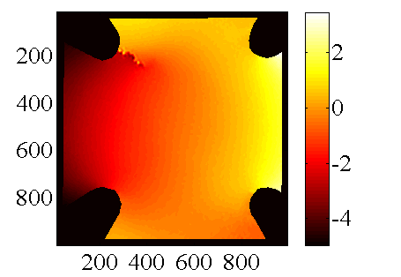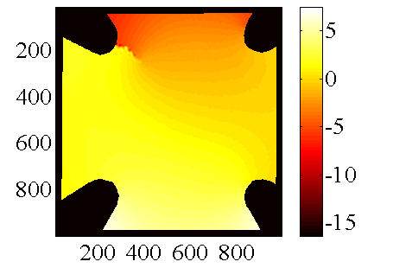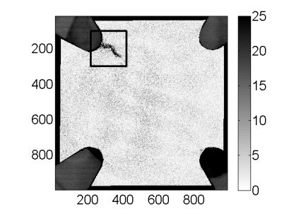

(a)
(b)
(c)

Figure 4 : Champs de déplacement (en pixels) dans la direction horizontale (a) et verticale (b) correspondant à l’appariement des images de la figure 1.
Résidus de corrélation (en niveaux de gris) correspondants (c)

5 - Quelques applications
Les applications de la corrélation d'images numériques sont très nombreuses ; c'est notamment ce principe qui est utilisé dans les souris optiques. Pour l'enseignement des sciences de l'ingénieur, cette technique peut notamment servir :
- à visualiser des mouvements de corps rigides afin de comprendre la cinématique associée, de visualiser graphiquement l'équiprojectivité, de construire des centres instantanés de rotation ... Voir ressource « L’enseignement de la cinématique graphique à l’aide de la corrélation d’images » ;
- à visualiser les déformations dans des poutres afin de comprendre les hypothèses de la théorie des poutres et de mieux cerner leur domaine de validité. Voir ressource « Mise en évidence du domaine de validité de la théorie des poutres par la corrélation d’images ».
En outre, cette technique est fréquemment utilisée lors d'essais mécaniques sur des matériaux, car la mesure de champs de déplacement complets (et non de quantités ponctuelles comme avec des jauges, par exemple) permet d'obtenir une grande quantité d'informations, et notamment d'identifier des paramètres de modèles de comportement sans devoir forcément obtenir un état de contraintes homogène. Voici quelques exemples d'applications :
- L'observation de la ruine d'une poutre métallique et de la localisation des déformations permanentes obtenues. Voir ressource « Application de la corrélation d’images : ruine d’une poutre métallique en flexion ».
- L'identification de paramètres élastiques, en l'occurrence du module d'Young et du coefficient de Poisson, lors d'un essai brésilien (compression diamétrale d'un disque). Voir ressource « Application de la corrélation d’images : identification de paramètres élastiques ».
- L'observation de la fissuration de divers matériaux, y compris au cœur de la matière, et l'identification des paramètres des modèles de fissuration utilisés en mécanique de la rupture. Voir ressource « Application de la corrélation d’images : la fissuration ».
- L'observation des dégradations d'une plaque composite sous chargement biaxial, et l'identification de l'endommagement obtenu au cours de l'essai. Voir ressource « Application de la corrélation d’images : identification d’un champ d’endommagement ».
Cette sélection n'est naturellement pas exhaustive ...

Ressource publiée sur EDUSCOL-STI : http://eduscol.education.fr/sti/si-ens-cachan/

European Synchrotron Radiation Facility ou Installation Européenne de Rayonnement Synchrotron

